النحو الوظيفي (GRAMMAIRE FONCTIONNELLE):
قوامه الجمع بين الأنظار الوظيفية والمنطق الصوري في صياغة نحوية واحدة، تؤسس للانطلاق من البنية المنطقية الدلالية صوب البنية الصرفية التركيبية، فهو «يهدف إلى تزويد حساب بنية الجملة من التمثيل الدلالي التحتي إلى الشكل الصوتي السطحي». يرجع فضل تأسيسه إلى الباحث الهولندي سيمون ديك الذي أرسى دعائمه سنة 1978، وقد تمالأت، بعدُ، جهود الدارسين من جامعات مختلفة على تطويره وإثرائه بما يسلك به طريقا أكثر استجابة لأشراط التنظير ومقتضيات النَّمذجة، ووفاء بمطالب البساطة والواقعية النفسية والنمطية، تطمح إلى تحقيق الكفاية الوصفية من خلال صورها الثلاث الآتية:
الكفاية التداولية: تتمثل في السعي إلى الكشف عن التعابير اللسانية من حيث كيفيات استعمالها طبق مقامات تواصلية معينة. إنها لا تحصر موضوع النحو في خانة الجمل المعزولة، بل تمضي بها إلى توضيح كيفية تكاملها مع النصوص المتماسكة، وارتباط التعابير بمقامات غير لغوية.
الكفاية النفسية: يطمح النحو الوظيفي أن يكون مطابقا، وبقدر المستطاع، للنماذج النفسية سواء أكانت نماذج إنتاج أم نماذج فهم. وفي ظلّ هذا المطمح يدير ظهره للنماذج النحوية المشكوك في واقعيتها النفسية كالعمليات التحويلية، مثلا، التي لا يسمح بها جهاز النحو الوظيفي.
الكفاية النمطية: يطمح النحو الوظيفي إلى أن يكون قادرا على تزويد أنحاء اللغات المختلفة بالنمذجة التي تراعي أوجه التناظر والتخالف بين اللغات.
هذا، ويستطيع الباحث أن يميّز، داخل حركية النحو الوظيفي، بين مناويل نحوية عديدة، يعود ثانيها إلى نهاية العقد الثامن من القرن الماضي (1989)، حيث أدخل ديك جملة من الإضافات والتعديلات على مكونات الجهاز الواصف لبنية النحو. والمنوالان معا يؤسسان لمرحلة أولى يُتواطأُ على تسميتها، للتبسيط عادة، بـ«ما قبل النموذج المعيار». ويعود ثالثها إلى منتصف العقد الأخير من القرن الماضي (1997)، وتسمّى هذه المرحلة الثانية بـ«النموذج المعيار». وتليها مرحلة ثالثة تمتدّ إلى يومنا هذا، يصطلح على تسميتها بـ«ما بعد النموذج المعيار»، طبقا لما يلي:
المرحلة الأولى: مرحلة ما قبل النموذج المعيار: وتضمّ منوالين الآتيين:
المنوال الأول: أسّس هذا المنوال لأدبيات النحو الوظيفي الممثلة في النقاط التالية:
- الوظيفة الأساسية للغات هي وظيفة التواصل.
- اللغة بنية تحدّدها خصائصها الوظيفية.
- موضوع الدرس اللساني هو وصف القدرة التواصلية للمتكلم – المخاطب.
- النحو الوظيفي نظرية للتركيب والدلالة منظورا إليهما على ضوء التداول.
- يسعى الوصف إلى تحقيق أنواع الكفاية المشار إليها قبل.
- تحكم مكونات الجملة ثلاثة أنماط من العلاقات: علاقات تركيبية، وعلاقات دلالية، وعلاقات تداولية. يتسم النمطان الأخيران منها بالكلية، وتلتقي جميعها بجامع من مبدأ الأصالة والأولية؛ إذ إنها غير مشتقة من بنية شجرية.
- يتحقق الربط بين البنيتين: الدلالية والتركيبية الصرفية عن طريق البنية الوظيفية.
- تشتقّ الجملة عن طريق نقل البنية الدلالية إلى بنية صرفية تركيبية عن طريق بنية وظيفية لا العكس.
- تشتق الجملة بقواعد لا تسمح بإجراءات التحويل.
- البنية مصدر الاشتقاق بنية غير مرتبة.
- يتمّ ترتيب المكونات في مستوى البنية التركيبية الصرفية عن طريق نسق من القواعد الوظيفية.
انطلاقا من هذه المبادئ، تُصاغ بنية النحو بالتمثيل لاشتقاق الجملة عبر ثلاث بنيات هي: البنية الحملية والبنية الوظيفية والبنية المكونية، يتمُّ بناؤها جميعا بواسطة ثلاثة أنساق من القواعد هي: قواعد الأساس وقواعد إسناد الوظائف التركيبية والتداولية، وقواعد التعبير. وهذا بيانه:
الأساس: يشمل زمرتين من القواعد تضطلعان معا ببناء البنية الحملية، هما: المعجم، وقواعد تكوين المحمولات والحدود. فأمّا الزمرة الأولى، فيراد بها القدرة المعجمية للمتكلم – السامع التي تتيح له معرفة مجموعة من المفردات الأصول المتعلمة الممثل لها في المعجم بشكل أطر حملية دالة على واقعة (أعمال-أحداث-أوضاع-حالات) يقوم كلُّ حدٍّ من حدود المحمول بالنسبة إليها بدور معيَّن. وأما الثانية، فتعني معرفة نسق من القواعد الاشتقاقية التي تضطلع باشتقاق الأطر الحملية والحدود غير الأصول. وتتكفل الخطاطة الموالية بإيضاح القصد:
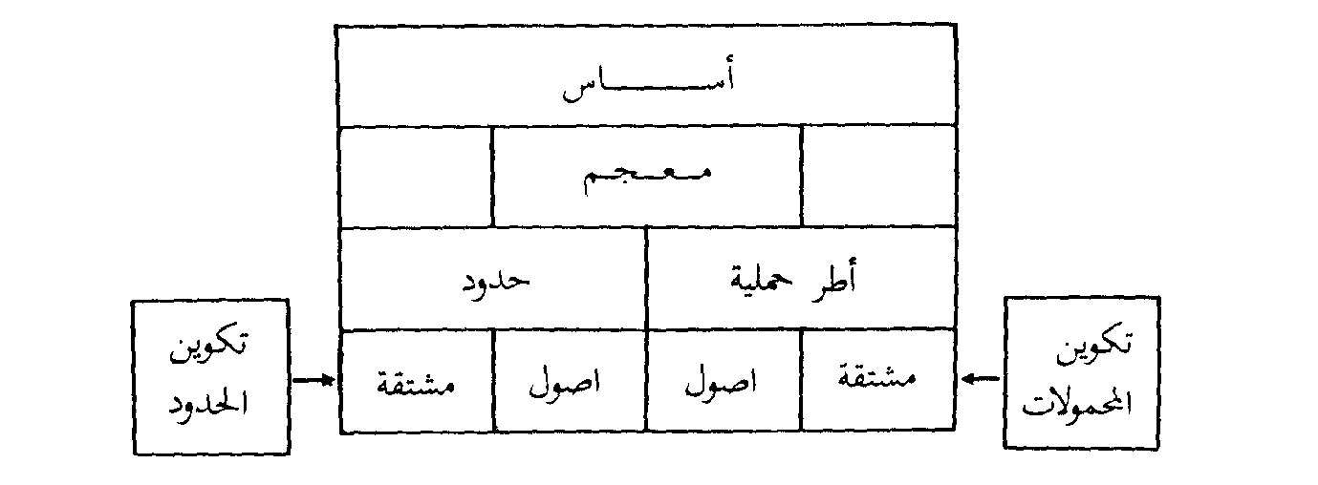
البنية الحملية: تعدّ الأطر الحملية الناتجة عن المعجم وقواعد التكوين أطرا نووية تشمل الحدود – الموضوعات، يتمّ توسيعها بإضافة محلات الحدود-اللواحق، حيث تطبّق قواعد إدماج الحدود في المحلاّت طبقا لقيود الانتقاء بالنسبة للحدود-الموضوعات، فيكون حاصل هذه العمليات التوسيعية بناء البنية الحملية من عناصر ثلاثة: محمول دال على واقعة ما، وموضوعات، ولواحق يمثّل لها بالرسم التالي:
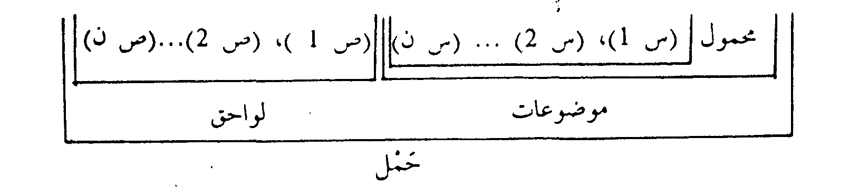
كما تساق مراحل تكوين البنية الحملية في المخطط الآتي:
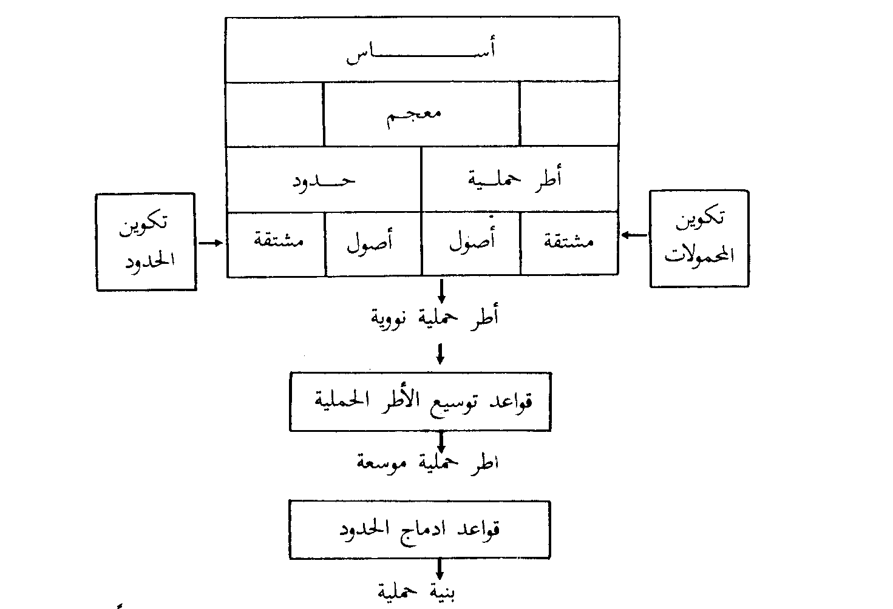
البنية الوظيفية: تنقل البنية الحملية التامة إلى بنية وظيفية عن طريق قواعد إسناد الوظائف التركيبية والتداولية، وقواعد تحديد مخصص الحمل الذي يؤشر للقوة الإنجازية.
تسند الوظيفتان التركيبيتان الفاعل والمفعول طبق المسطرة التالية: يسند الفاعل إلى الحدّ ذي المنظور الرئيس للوجهة التي تُقَدَّمُ الواقعة انطلاقا منها، ويسند المفعول إلى الحدّ ذي المنظور الثانوي لها. وتسند الوظائف التداولية حسب الطاقة الإخبارية التي تحملها ؛ فإن كانت خارجية، أسندت إلى المكونات التي لا تنتمي إلى الحمل، وإن كانت داخلية، فإلى موضوعات الحمل أو لواحقه.
وتواكب الحملَ قُوَّةٌ إنجازية تخصِّصُه يؤشَّر لها بـالمُخَصِّص: «قو»، فإنْ كانت مزدوجة (حرفية ومستلزمة)، أُشِّر لها بمخصص مركَّب.
البنية المكونية: تنتج عن إجراء نسق من قواعد التعبير المتمثلة في:
1.4.قواعد صياغة الحدود: تتكفل بنقل البنية المنطقية للحدّ إلى بنية صرفية-تركيبية.
2.4.قواعد صياغة المحمول: تضطلع بنقل المحمول من شكله المجرد إلى صياغة صرفية دالة على الصيغة والجهة والزمن والمطابقة.
3.4.قواعد إدماج مؤشر القوة الإنجازية: تصير البنية، عقب إدماج مؤشر القوة الإنجازية، متضمنة لجميع مكوناتها.
4.4.قواعد الموقعة: تسهم في تحديد رتب المكونات انطلاقا من التفاعل القائم بين الوسائط التالية: الوظائف التركيبية، والوظائف التداولية، ودرجة التعقيد المقولي للمكونات.
5.4.قواعد إسناد النبر والتنغيم: حيث يسند النبر المركزي إلى المكون الحامل للوظيفة التداولية البؤرة، بينما يتحدد تنغيم الجملة طبقا لمخصص الحمل الذي يؤشر للقوة الإنجازية المواكبة له.
بتفاعل هذه الخطوات جميعا نصل إلى تحديد البنية العامة للجملة، من منظور النحو الوظيفي، وفق الشكل التالي:
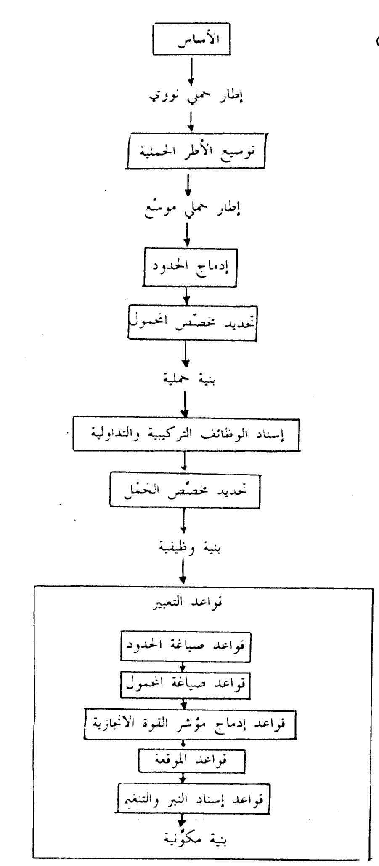
المنوال الثاني: مُحصِّلَتُه إدخالُ ثلاثة تعديلات على بنية الجهاز الواصف، قوامُها:
1. الانتقالُ إلى منوال متعدد القوالب، يعنى بجميع الملكات التي تشكل القدرة التواصلية لدى مستعمل اللغة الطبيعية، وهي:
1.1.الملكة اللغوية: تتمثل في قدرة مستعمل اللغة الطبيعية على الإنتاج والتأويل الصحيحين لعبارات لغوية متنوعة ومعقدة في شتى المواقف التواصلية.
2.1.الملكة المنطقية: تتجلى في قدرة مستعمل اللغة الطبيعية على أن يشتق معارف بتوسّل قواعد الاستدلال.
3.1.الملكة المعرفية: بوسع مستعمل اللغة الطبيعية أن يكوّن رصيدا من المعارف يشتقها من العبارات اللغوية، ويستعملها في تأويلها.
4.1.الملكة الإدراكية: تمكّن مستعمل اللغة الطبيعية من إدراك محيطه، واشتقاق المعارف من إدراكه، واستعمالها في إنتاج العبارات اللغوية وتأويلها.
5.1.الملكة الاجتماعية: معرفة مستعمل اللغة الطبيعية لكيفية سوق المقال طبقا لمقتضيات المقام قصد تحقيق أهداف تواصلية معينة.
تتفاعل هذه الملكات الخمس فيما بينها بحيث يشكل كل منها خرجا أساسيا بالنسبة لسائر الملكات الأُخرعلى النحو التالي:
القالب النحوي

القالب المنطقي القالب الاجتماعي

القالب المعرفي القالب الإدراكي
2.تقليصُ البنيتين: الحملية والوظيفية إلى بنية تحتية واحدة استجابة لمبدأ الاقتصاد في الاشتقاق والتمثيل، فيصير القالب النحوي على النحو التالي:
بنية تحتية
(تمثيل دلالي - تداولي)
قواعد التعبير
قواعد صوتية

بنية مكوِّنية

تأويل صوتي
3.صياغةُ البنية التحتية على أساس مستويات متعددة لا تنحصر في التمثيل للواقعة، بل تتجاوزها طباقا لما يلي تحريره:
يتحقق التواصل من خلال نصوص، غالبا ما تنقسم إلى جمل ومكونات خارجية. قوامُ كلِّ جملة ثلاثة عناصر أساسية: حمل، وقضية، وقوة إنجازية. يتشكل العنصر الأول من ثلاثة حمول فرعية تندمج فيما بينها تباعا هي: الحمل النووي، والحمل المركزي، والحمل الموسع، وحاصل الحمول يدمج في إطار القضية التي تدمج بدورها في إطار القوة الإنجازية التي هي أعلى طبقة في بنية الجملة. يضاف في كل مستوى مخصص ولاحق، على الأقل، إلى عنصر النواة طبقا للمخطط التالي، حيث يشير الرمز π إلى المخصص، والرمز σإلى اللاحق:

[ π4[ π3[ π2[ π1[محمول موضوع¹، موضوع²،...موضوع ^{ن} ]σ 1] σ 2] σ 3] σ 4]
[........................حمل نووي................]
[............................حمل مركزي.....................]
[....................................حمل موسع............................]
[..............................................قضية......................................]
[.................................................قوة إنجازية..........................................]

هذه، بعامة، أهمّ التعديلات التي مسَّت المنوال الثاني من مرحلة «ما قبل النموذج المعيار» من نظرية النحو الوظيفي، ويعتقد أصحابها أنها أوفى بمطالب رصد بنية الجملة وتحليلها.
المرحلة الثانية: النموذج المعيار: سعى اللسانيون الوظيفيون، خلالها، أن يجاوزوا حدود الجملة كموضوع للدرس، وأصبحوا أعنى بالمقاربات النصية، على أساس من عملية إسقاطٍ لبنية الجملة، وافتراض أنَّ مكوناتها وعلاقاتها ووظائفها واردةٌ في بنية النصِّ ورودَها في بنية الجملة.
المرحلة الثالثة: ما بعد النموذج المعيار: كان من نتائجها التوصُّلُ إلى بناء جهاز نحوي وظيفي يُقارب الخطابَ بمختلف أنماطه، تُوُوضِعَ على تسميته بـ«نحو الخطاب الوظيفي». يَتجاوز النقاشات المثارة في الأدبيات اللسانية عن ثنائية لسانيات الجملة/ لسانيات النص، وعمَّا إذا كانت بنية النصِّ إسقاطا لبنية الجملة، أو بنيةً مستقلة، باتخاذ الخطاب موضوعا للدرس، باعتباره وحدة تواصلية، قد تكون نصًّا، أو جملة، أو مركبًّا اسميًّا، أو مفردة واحدة.
وقد سعى منظرو «نحو الخطاب الوظيفي» إلى وضع نموذج لمستعملي اللغة يصوِّر عملية إنتاج الخطاب ويعكسها، يعدّ «نموذج متكلم» أكثر من كونه «نموذج متلقٍّ». تشتقُّ العبارة فيه طبق المسطرة التالية: تحديد القصد، فتحديد الفحوى المناسب للقصد، فصوغ القصد والفحوى في تركيب مناسب، فتحقيق هذا التركيب نطقا أو رسما. وبمحاكاة هذه المراحل الأربع التي تمرّ بها عملية إنتاج العبارة اللغوية صار نحوُ الخطاب الوظيفي يتضمّن أربعة مستويات مرتَّبة كالآتي: المستوى العلاقي (التداولي)، فالمستوى التمثيلي (الدلالي)، فالمستوى الصرفي-التركيبي (البنيوي)، فالمستوى الصوتي.

ينظر: نظرية النحو العربي في ضوء مناهج النظر اللغوي الحديث، ص90.
ANNA SIEWIERSKA, FUNCTIONAL GRAMMAR, P2.
ينظر: الوظائف التداولية في اللغة العربية، ص9.
ينظر: اللسانيات الوظيفية (مدخل نظري)، ص82.
ينظر: SIMON C.DIK, -FUNCTIONAL GRAMMAR, P6-8; -ADVANCES IN FUNCTIONAL GRAMMAR, P6.
يفسّر الفاسي الفهري في مؤلفه(اللسانيات واللغة العربية، ص33) هذه الواقعية النفسية على أساس من «ضرورة ربط العلاقة في خريطة ابستيمولوجية بين اللسانيات وعلم النفس». غير أنّ محمد صلاح الدين الشريف في أطروحته (الشرط والإنشاء النحوي للكون، 1/208) يشكّك، صراحة، في جدا هذا المبدأ بالنسبة إلى النظرية اللغوية، ولاسيما أنّ أصحابها يرمون الصورنة، يقول بهذا الصدد: «[...] لو تصورنا نظرية= =رياضية ما ينصّ أصحابها في كتاباتهم الفلسفية أنّ الرياضيات من حيث هي نشاط عقلي تستوجب أن تربط بعلم النفس، فماذا تكون النتيجة لو أقبل علماء النفس باختباراتهم على المفاهيم الرياضية؟».
استنادا إلى كتابات أحمد المتوكل التالية:الوظائف التداولية في اللغة العربية، 10، 11 ؛ ودراسات في نحو اللغة العربية الوظيفي، ص9، 10 ؛ واللسانيات الوظيفية، ص126، 127 ؛ والوظيفة والبنية (مقاربات وظيفية لبعض قضايا التركيب في اللغة العربية)، ص10.
ينظر: SIMON C.DIK,- FUNCTIONAL GRAMMAR, P15-22; -ADVANCES IN FUNCTIONAL GRAMMAR, P10-27; وينظر أيضا: الوظائف التداولية في اللغة العربية، ص12-23 ؛ ودراسات في نحو اللغة العربية الوظيفي، ص10-22 ؛ واللسانيات الوظيفية (مدخل نظري)، ص128-169 ؛ والوظيفة والبنية (مقاربات وظيفية لبعض قضايا التركيب في اللغة العربية)، ص10-24.
هذا الصنف من الحدود يسهم في تحديد الواقعة كالحدّ المنفذ، والحدّ المتقبل، والحدّ المستقبل.
الحدود-اللواحق تخصّص الواقعة من حيث: الزمان، والمكان، والحال.
ينظر: أحمد المتوكل، آفاق جديدة في نظرية النحو الوظيفي، ص5، 8-20. وكذلك KEES HENGEVELD, THE THEORY OF FUNCTIONAL GRAMMAR, P49-71.
تتمايز هذه الحمول كما يلي: -الحمل النووي عبارة عن محمول وعدد من الموضوعات. -الحمل المركزي عبارة عن حمل نووي ومخصص المحمول ولاحق المحمول (اختيارا). -الحمل الموسع عبارة عن حمل مركزي ومخصص الحمل ولاحق الحمل (اختيارا).
ينظر: أحمد المتوكل، التركيبيات الوظيفية (قضايا ومقاربات)، ص54، 55.
ينظر: نفسه، ص57، 58.
ينظر: نفسه، ص59، 60 ؛ ولمزيد من التفصيل: ص68-71.

